ПР20 Индексирование базы данных
Используя данные от OpenCellID, Вам необходимо произвести импортирование из двух файлов и произвести индексирования в таблицах.
Ссылка на файлы
https://drive.google.com/drive/folders/14eHJhHIE1htcjRP1hA1DDqNTMzNzdFii?usp=sharing
Описание данных
OpenCellIDхранит набора данных о состоянии сотовой связи. Эти данные сотовой связи представляют собой информациюот местоположения устройств до понимания структуры покрытия сети.
https://opencellid.org/
Структура данных
Структура таблиц и описания атрибутов представлены ниже:
https://wiki.opencellid.org/wiki/Menu_map_view#database
CREATE TABLE `all_cell` (
`radio` varchar(10) NOT NULL,
`mcc` smallint unsigned NOT NULL,
`net` smallint unsigned NOT NULL,
`area` smallint unsigned NOT NULL,
`cell` int unsigned NOT NULL,
`unit` tinyint unsigned NOT NULL,
`lon` float NOT NULL,
`lat` float NOT NULL,
`range` mediumint unsigned NOT NULL,
`samples` smallint unsigned NOT NULL,
`changeable` tinyint NOT NULL,
`created` bigint unsigned NOT NULL,
`updated` bigint unsigned NOT NULL,
`averageSignal` tinyint unsigned NOT NULL
) ENGINE=InnoDB DEFAULT CHARSET=utf8mb4 COLLATE=utf8mb4_0900_ai_ci
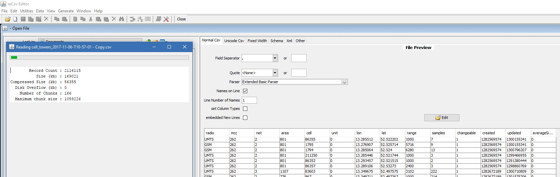
Рисунок 1 Пример структуры таблицы
Файл 208.csv
Используя MySQL Workbench создать базу данных с Вашей фамилией на английском.
Произвести импортирования данных в БД из файла «208.csv».
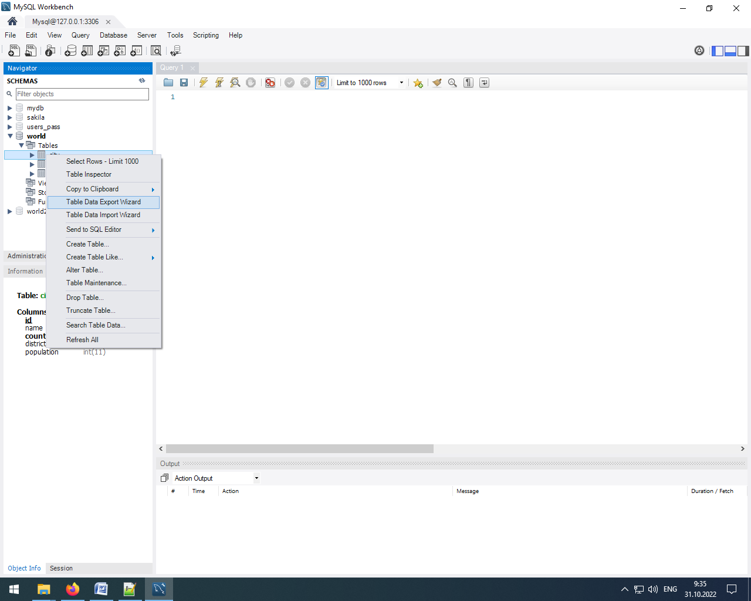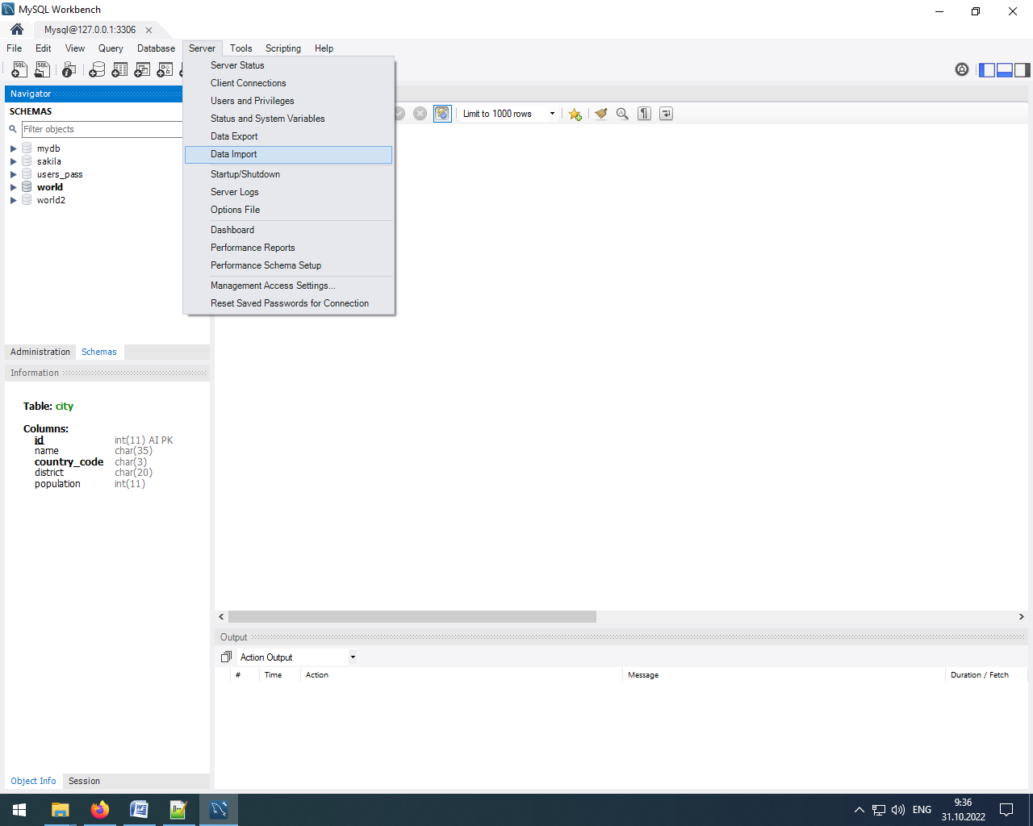
Рисунок 2 Пример запуска графической оболочки импортирования данных в MySQL Workbench
Произвести подсчёт количества записей, в которых атрибут «lon< -10».
Создать индекс по атрибуту «lon».
Повторно произвести подсчёт количества записей, в которых атрибут «lon< -10» и сравнить время выполнения запроса до и после индексирования.
All.csv
С помощью утилиты mysqlimport импортировать данные из файла «cell_towers.csv». Замерить время выполнения команды mysqlimport. Например, можно использовать оболочку PowerShell и командлет Get-Date.
Произвести подсчёт количества записей, в которых атрибут «area=1987».
Создать индекс по атрибуту «area».
Повторно произвести подсчёт количества записей, в которых атрибут «area=1987» и сравнить время выполнения запроса до и после индексирования.
Произвести подсчёт количества записей, в которых атрибут «lon>-10 иlat>70».
Создать индекс по двум атрибутам «lon,lat».
Выполнить следующие запросы и сравнить время выполнения:
- SELECT count(*) FROM cell_towers WHERE lon>-10 AND lat>70;
- SELECT count(*) FROM cell_towers WHERE lat>70 AND lon>-10;

Все проделанные операции отразить в отчёте в виде отдельных изображений. На изображении должно быть отчетливо видна команда и время её выполнения.
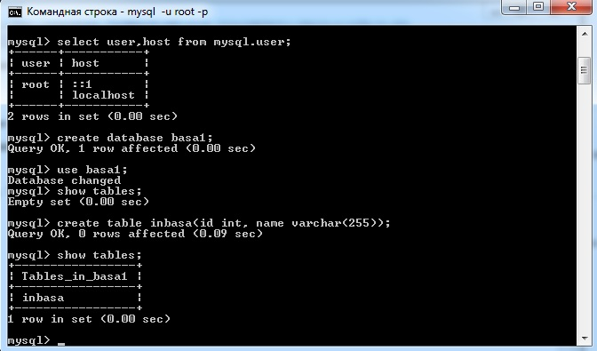
Рисунок 3 Пример запроса с указанием времени его выполнения
Отчёт прислать на почтуzamt.it@yandex.ru. Документ назвать следующим образом «НомерГруппы_ФИО», например, ИС21Г_ПетровПП.docx.

